北 华 航 天 工 业 学 院

《基于C++的面向对象程序设计实例》

课程设计报告

报告题目： 企业人力资源管理
作者所在系部：计算机科学与技术系
作者所在专业：计算机科学与技术
作者所在班级：B10511
作 者 学 号 ：20104051105
作 者 姓 名 ：朱小虎
指导教师姓名：斯庆巴拉
完 成 时 间 ：2011年6月20日

北华航天工业学院教务处制

摘 要
在当前的市场经济体制下，企业要想提高市场的竞争力，不但要有好的产品，同时也要有好人力资源管理，就必须拥有一套完善的并且适合自身特点的人力资源管理系统，以实现企业对企业员工信息和工资进行管理。
本管理系统利用Microsoft visual C++ 6.0编写程序，对企业的员工信息和工资进行管理。将企业员工按工种的不同分为经理、销售人员、技术人员、销售经理和技术总监五类人员。该管理系统具备五类人员信息的添加、删除、修改、查询、浏览、读入、保存和计算工资等功能，很好的达到了对企业员工信息和工资管理的目的。

本系统主要有八个功能模块：
员工信息添加系统、员工信息的显示系统、员工信息的查询系统、员工信息的修改系统、员工信息的删除系统、员工工资的计算系统、员工信息的文件读入系统、员工信息的文件保存系统。经过全面的系统测试，该系统已经能够很好的运行，达到了预期的效果。
关键词： 类 指针 链表 继承与派生 虚函数 虚基类 文件

目录
摘 要 2
目录 3
第一章 绪论 5
1．1 课程设计的目的 5
1．2 课程设计的背景和意义 5
1．2．1 课程设计的背景 5
1．2．2 课程设计的意义 5
1．3 课程设计环境 6
第二章 需求分析 7
2．1 问题描述 7
2．2 功能要求 7
2．3 问题的解决方案 8
第三章 系统设计 9
3．1 数据设计 9
3．1．1 类设计 9
3．1．2 类之间的关系 9
3．1．3 函数设计 9
3．2 结构设计 10
3．2．1 系统流程图 10
3． 2． 2 界面设计 11
第四章 系统实现 13
4．1 类实现 13
4．1．1时间类 13
4．1．2员工基类 14
4．1．3经理类 15
4．1．4销售人员类 15
4．1．5技术人员类 15
4．1．6销售经理类 16
4．1．7技术总监类 16
4．1．8管理类 16
4．2 函数实现 17
4．2．1输入函数 17
4．2．2输出函数 21
4．2．3计算员工工资wage函数 22
4．2．3．管理类中的choose函数 23
4．3 主函数实现 53
第五章 系统测试 55
5．1 模块测试 55
5．2 课程设计过程中遇到的问题 62
总 结。 64
参考文献 65

第一章 绪论

1．1 课程设计的目的
《企业人力资源管理系统——工资管理》案例主要对企业员工信息和工资进行管理。将企业员工按工种的不同分为经理、销售人员、技术人员、销售经理和技术总监五类人员。该案例具备五类人员信息的添加、删除、修改、查询、浏览、读入、保存和计算工资等功能，很好的达到了对企业员工信息和工资管理的目的。

1．2 课程设计的背景和意义

1．2．1 课程设计的背景

1. 理论研究基础
（1）C++面向对象程序设计中类与对象的使用
（2）类的封装性和继承性。
（3）C++ I/O流库的处理，文件的创建与保存。

2. 技术层面的支持
（1）定义基类与派生类，将数据成员与成员函数封装在类中。
（2）定义指向对象的指针，设计删除、查询、更改的算法。
（3）C++异常处理的功能与输入输出流。

1．2．2 课程设计的意义
（1）通过课程设计的综合训练，培养了学生分析解决实际问题和编程等实际动手能力。帮助了同学系统的掌握C++课程的主要内容。
（2）通过详细的实例分析，循环渐进的描述，启发学生顺利的完成设计。课程设计将设计要求、需求分析、算法设计、编程和实例测试运行分开，为学生创造分析问题、独立思考的条件。
（3）通过编写一个较长的程序，实现了对人员信息的管理，激发了学生学习编程的兴趣。

1．3 课程设计环境
软件环境：在Microsoft Visual C++ 6.0开发平台上编写程序源代码，修改，增加功能，通过编译、连接，直到完全无误，最终执行程序，反复输入新的数据进行验证并进一步完善。

硬件环境：联想Y460.英特尔i5处理器。

第二章 需求分析

2．1 问题描述
《企业人力资源管理系统——工资管理》案例主要对企业员工信息和工资进行管理。

2．2 功能要求
将企业员工按工种的不同分为经理、销售人员、技术人员、销售经理和技术总监五类人员。该案例具备五类人员信息的添加、删除、修改、查询、浏览、读入、保存和计算工资等功能，很好的达到了对企业员工信息和工资管理的目的。
根据企业中员工的工作性质的不同，将所有员工分为经理、销售人员、技术人员等三类。其中，经理又可分为销售经理和技术总监两类。
经理类除了包含员工的基本信息外，还包括级别和职务津贴两个属性，还包括对经理信息的录入、显示和计算实发工资等功能。经理类是从员工类派生的。实发工资等于基本工资+奖金-扣发工资+职务津贴。
销售人员类除了包含员工的基本信息外，还包括销售额和提成比例两个属性，还包括对销售人员信息的录入、显示和计算实发工资等功能。销售人员类是从员工类派生的。实发工资等于基本工资+奖金-扣发工资+销售额*提成比例。提成比例随销售额的不同而取不同的值，如图4所示：

销售额（元） | ≥50000 | ＜50000  ≥20000 | ＜20000  ≥5000 | ＜5000
提成比例 | 10% | 7% | 5% | 3%

图4 销售额与提成比例关系图

技术人员除了包含员工的基本信息外，还包括工作时数和每小时金额两个属性，还包括对技术人员信息的录入、显示和计算实发工资等功能。技术人员类也是从员工类派生的。实发工资等于基本工资+奖金-扣发工资+工作时数*每小时金额。每小时金额随工作时数的不同而取不同的值，如图5所示：

工作时数（时/月） | ≥200 | ＜200  ≥150 | ＜150  ≥100 | ＜100
每日金额（元） | 10 | 7 | 5 | 3

图5 工作时数与每日金额关系图
销售经理即包含经理的信息，也包含销售人员的信息。所以销售经理是由经理类和销售人员类派生的。它具备信息的录入、显示和计算实发工资等功能。实发工资等于基本工资+奖金-扣发工资+销售额*提成比例+职务津贴。
技术总监即包含经理的信息，也包含技术人员的信息。所以技术总监是由经理类和技术人员类派生的。它具备信息的录入、显示和计算实发工资等功能。实发工资等于基本工资+奖金-扣发工资+工作时数*每小时金额+职务津贴。
员工类、经理类、销售人员类、技术人员类、销售经理类和技术总监类之间的关系如图6所示：

员工类
销售人员类
技术人员类
经理类
销售经理类
技术总监类

图6 类间的关系图

2．3 问题的解决方案
根据系统功能要求，可以将问题解决分为以下步骤：
1）应用系统分析，建立该系统的功能模块框图以及界面的组织和设计；
2）分析系统中的各个实体及它们之间的关系；
3）根据问题描述，设计系统的类层次；
4）完成类层次中各个类的描述；
5）完成类中各个成员函数的定义；
6）完成系统的应用模块；
7）功能调试；
8）完成系统总结报告。

第三章 系统设计

3．1 数据设计

3．1．1 类设计
根据案例的实际需要，对企业中所有员工的基本信息提取出来定义一个类。该类包括员工的编号、姓名、性别、年龄、参加工作时间、部门、职务、联系方式，奖金、扣发工资和基本工资等属性，还包括对员工基本信息的录入、显示和计算实发工资等功能。
根据企业中员工的工作性质的不同，将所有员工分为经理、销售人员、技术人员等三类。其中，经理又可分为销售经理和技术总监两类。
经理类除了包含员工的基本信息外，还包括级别和职务津贴两个属性，还包括对经理信息的录入、显示和计算实发工资等功能。经理类是从员工类派生的。实发工资等于基本工资+奖金-扣发工资+职务津贴。
销售人员类除了包含员工的基本信息外，还包括销售额和提成比例两个属性，还包括对销售人员信息的录入、显示和计算实发工资等功能。销售人员类是从员工类派生的。
销售经理即包含经理的信息，也包含销售人员的信息。所以销售经理是由经理类和销售人员类派生的。它具备信息的录入、显示和计算实发工资等功能。实发工资等于基本工资+奖金-扣发工资+销售额*提成比例+职务津贴。
技术总监即包含经理的信息，也包含技术人员的信息。所以技术总监是由经理类和技术人员类派生的。它具备信息的录入、显示和计算实发工资等功能。实发工资等于基本工资+奖金-扣发工资+工作时数*每小时金额+职务津贴。
管理类是具有管理整个系统五类人员信息的添加、删除、修改、查询、浏览、读入、保存和计算工资等功能。

3．1．2 类之间的关系
员工类是经理类、技术人员类和销售人员类的基类。同时经理类、技术人员类和销售人员类是销售经理和技术总监的基类。所以员工类是销售经理类和技术总监类的间接基类，是多继承，所以员工类应定义为虚基类。管理类与上面六种类没有从属关系。不过管理类中调用上述类定义了指针。

3．1．3 函数设计
Date类：用来定义时间。包含set函数和display函数。用来读入时间和显示时间。
staff类：员工基类，其中包含set函数和display函数用来读入和显示员工的基本信息。还有三个虚函数用来让后面的类重复调用WAGE、SET和DISPLAY函数。读入和显示不同类多出来的成员。还有计算员工信息的wage函数。还有两个运算符重载函数，方便信息的读入和显示。定义了一个指向本类的next指针方便以后建立链表。还定义了一个int类型的l成员，用来标记是那个派生类。这里面的wages函数是方便后面计算员工工资定义的。
定义set、display函数是为了以后方便调用，定义SET、DISPLAY虚函数为了以后的p指针调用时方便调用派生类的SET、DISPLAY函数。wages函数是方便以后计算工资的时候直接加法运算员工工资，定义WAGE函数用来以后输出员工工资。
Manage类、Salesman类、Technician类：同样有SET和DISPLAY函数。用来信息的读入和显示。还有wage函数用来计算员工工资。WAGE函数用来显示员工工资。
Salesmanager类、techmanager类只有WAGE、SET和DISPLAY函数用来计算员工工资和显示员工信息。

3．2 结构设计

3．2．1 系统流程图
案例：企业人力资源管理系统
——工资管理

模块一：
员工基本信息类的设计与实现

模块二：
员工信息的输入输出与人员统计
模块三：
不同员工类的设计与实现
模块四：
员工信息管理的实现
模块五：
员工信息的存取实现
知识点：
面向对象基础
类与对象
知识点：
静态成员
友元
运算符重载
知识点：
继承
虚基类
知识点：
虚函数、纯虚函数、抽象类
多态
模板

知识点：
输入输出流
文件操作
异常处理

模块

图3.2.1案例模块设计结构图

3． 2． 2 界面设计
主菜单：用到了搜狗输入法中的字符画。
主菜单：
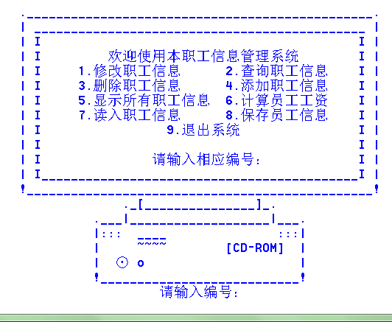

查询子菜单:
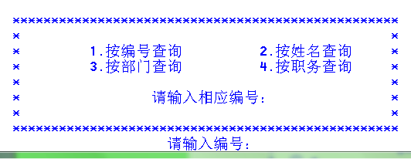

删除子菜单：
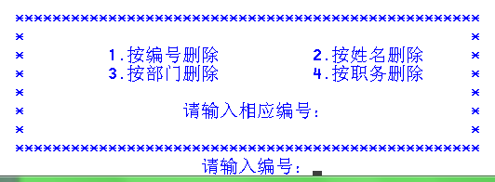

添加子菜单：
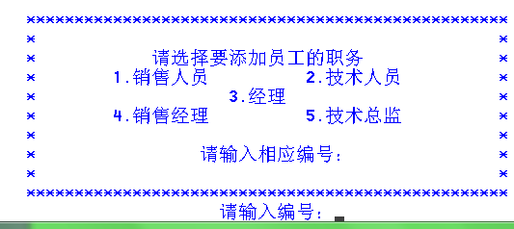

询问子菜单：

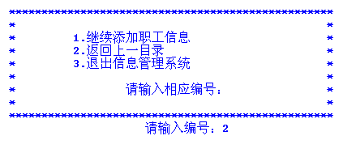

第四章 系统实现

4．1 类实现

4．1．1时间类
class Date
{
public:
int year;
int month;
int day;

friend void set(Date&);
friend void display(Date&);
};
void set(Date&d)
{
int a[12]={31,28,31,30,31,30,31,31,30,31,30,31};
cout<<"请按年、月、日输入：";
cin>>d.year>>d.month>>d.day;
if((d.year%4==0&&d.year%100!=0)||(d.year%400==0))
a[1]=29;
while(1)
{
if(d.year<=0||d.month<=0||d.day<=0||d.month>12||d.day>a[d.month-1])
{
cout<<"输入错误，请重新输入：";
cin>>d.year>>d.month>>d.day;
}
else break;
}
}
void display(Date&d)
{
cout<<d.year<<"年"<<d.month<<"月"<<d.day<<"日"<<endl;
}
用来格式化的定义时间。

4．1．2员工基类
class staff
{public:
int l;
string num;
string name;
string sex;
int age;
string department;
Date date;
string job;
string relation;
int bonus;
int deductwage;
int basicwage;
int saleroom;
string grade;
int subsidy;
int hours;
staff *next;
virtual void SET(){}
virtual void DISPLAY(){}
void Set();
void Display();
virtual void WAGE(){}
double wages();
friend istream & operator>>(istream&,staff&);
friend ostream & operator<<(ostream&,staff&);
};
都定义成公用的，是方便后面管理类的调用、更改。

4．1．3经理类
class manager:virtual public staff
{
public:
friend istream & operator<<(istream & in,manager &m);
friend ostream & operator>>(ostream & out,manager &m);
void SET();
void DISPLAY();
void WAGE(){cout<<"实发工资为："<<Wage()<<endl;}
double Wage(){return wages()+subsidy;}
};

4．1．4销售人员类
class salesman:virtual public staff
{
protected:
double ticheng;
public: //如果以后用到运算符重载可以就像基类那样之久调用set函数或者display函数。
void SET();
void DISPLAY();
void WAGE(){cout<<"实发工资为："<<wages()+wage()<<endl;}
double wage();
};

4．1．5技术人员类
class technician:virtual public staff
{
protected:
int money;
public:
void SET();
void DISPLAY();
void WAGE(){cout<<"实发工资为："<<wages()+wage()<<endl;}
double wage();
};

4．1．6销售经理类
class salesmanager:public manager,public salesman
{
public:
void SET();
void DISPLAY();
void WAGE(){cout<<"实发工资为："<<Wage()+wage()<<endl;}
};

4．1．7技术总监类
class techmanager:public manager,public technician
{
public:
void SET();
void DISPLAY();
void WAGE(){cout<<"实发工资为："<<Wage()+wage()<<endl;}
};

4．1．8管理类
class control
{
protected:
int a;
staff*head;
staff*p,*p1;
staff*r;
public:
control(int x=0):a(x){p=head=new staff;head->next=0;};
void choose(int*);
};
构造函数用来初始化头指针，并且只能放在构造函数中，不能放在后面的那个choose函数中，因为没次调用时都会再次初始化head指针，那样就会丢失链表。定义带指针参数的choose函数用来重复调用函数时能返回一个值，好连接下一个功能。

4．2 函数实现

4．2．1输入函数

1．基类中的set函数
void staff::Set()
{
cout<<"请输入员工信息\n";
cout<<"编号：";
cin>>num;
cout<<"姓名：";
cin>>name;
cout<<"性别(man或者woman)：";
cin>>sex;
while(1)
{
if((sex>"mam"&&sex<"mao")||(sex>"womam"&&sex<"womao")){break;}
else
{
error();
cout<<"输入错误，请重新输入：";
cin>>sex;
}
}
cout<<"年龄：";
cin>>age;
while(1)
{
if(age>0)break;
else
{
error();
cout<<"输入错误，请重新输入：";
cin>>age;
}
}
cout<<"部门:";
cin>>department;
cout<<"参加工作时间：";
set(date);
cout<<"职务：";
cin>>job;
cout<<"联系方式：";
cin>>relation;
cout<<"奖金：";
cin>>bonus;
while(1)
{
if(bonus<0)
{
error();
cout<<"输入错误，请重新输入：";
cin>>bonus;
}
else break;
}
cout<<"扣发工资：";
cin>>deductwage;
while(1)
{
if(deductwage<0)
{
error();
cout<<"输入错误，请重新输入：";
cin>>deductwage;
}
else break;
}
cout<<"基本工资";
cin>>basicwage;
while(1)
{
if(basicwage<0)
{
error();
cout<<"输入错误，请重新输入：";
cin>>basicwage;
}
else break;
}
}
在输入函数中判断了输入错误信息，防止输入错误信息。
基类中的运算符重载：
istream & operator>>(istream &in,staff &c)
{
c.Set();
return in;
}
直接调用本类的set函数。省了一些麻烦。

2．派生类中的输入函数:
经理类：
istream & operator>>(istream & in,manager &m)
{
m.Set();
cout<<"请输入级别：";
in>>m.grade;
cout<<"请输入职务津贴：";
in>>m.subsidy;
return in;
}
void manager::SET(){l=3;cin>>*this;}
运算符重载中直接调用基类的set函数。
这里用到了this指针，方便直接调用已经建好的运算符重载函数。同时在这里标记上l=3.
销售人员类的输入函数：
void salesman::SET()
{
l=1;
Set();
cout<<"请输入销售额："<<endl;
cin>>saleroom;
}
同样直接调用基类中的set函数。再加上自己特有的输入函数，就可。同时在这里标记上l=1；
技术人员类的输入函数：
void technician::SET()
{
l=2;
Set();
cout<<"请输入工作时数(时/月):"<<endl;
cin>>hours;
}
同样直接调用基类中的set函数。再加上自己特有的输入函数，就可。同时在这里标记上l=2；
销售经理类的输入函数：
void salesmanager::SET()
{
l=4;
cin>>*this;
cout<<"请输入销售额："<<endl;
cin>>saleroom;
}
同样直接调用基类中的set函数。再加上自己特有的输入函数，就可。同时在这里标记上l=4；
技术总监类的输入函数：
void techmanager::SET()
{
l=5;
cin>>*this;
cout<<"请输入工作时数(时/月):"<<endl;
cin>>hours;
}
同样直接调用基类中的set函数。再加上自己特有的输入函数，就可。同时在这里标记上l=5；

4．2．2输出函数
基类的display函数：
void staff::Display()
{
cout<<"\n\n员工的基本信息如下：";
cout<<"\n编号："<<num;
cout<<"\n姓名："<<name;
cout<<"\n性别："<<sex;
cout<<"\n年龄："<<age;
cout<<"\n部门:"<<department;
cout<<"\n参加工作时间：";
display(date);
cout<<"职务："<<job;
cout<<"\n联系方式："<<relation;
cout<<"\n奖金："<<bonus;
cout<<"\n扣发工资："<<deductwage;
cout<<"\n基本工资"<<basicwage<<endl;
}
其他类的输出函数都是调用基类的display函数，然后加上自己特有的输出函数。

4．2．3计算员工工资wage函数

1．基类中的wages函数：
double staff::wages()
{
return basicwage+bonus-deductwage;
}

2．经理类中的wage函数
double Wage(){return wages()+subsidy;}
直接调用基类中的wages函数，直接进行加法运算，方便。

3．销售人员中的wage函数
double salesman::wage()
{
if(saleroom>=50000)
ticheng=0.1;
else if(saleroom>=20000)
ticheng=0.07;
else if(saleroom>=5000)
ticheng=0.05;
else ticheng=0.03;
return saleroom*ticheng;
}
还有WAGE输出函数：
void WAGE(){cout<<"实发工资为："<<wages()+wage()<<endl;}
分开定义是方便下面的派生类直接调用相加减。

4．技术人员的wage函数
double technician::wage()
{
if(hours>=200)
money=10;
else if(hours>=150)
money=7;
else if(hours>=100)
money=5;
else money=3;
return hours*money;
}
以及WAGE输出函数。
void WAGE(){cout<<"实发工资为："<<wages()+wage()<<endl;}
原理同上。

5．销售经理的WAGE函数
void WAGE(){cout<<"实发工资为："<<Wage()+wage()<<endl;}
由于上面做了铺垫，所以这里的WAGE函数就很简单了。

6.技术总监的WAGE函数
void WAGE(){cout<<"实发工资为："<<Wage()+wage()<<endl;}
原理同上。

4．2．3．管理类中的choose函数
其中的switch函数用来选择调用的功能。
程序中的解释和感都写在程序中的注释里。

修改员工信息
Case 1
{
p=head;
if(head->next==0)
{
cout<<"还未存入员工数据。请先添加。\n";
*nnn=0;
break;
}
string n;
int k=1;
cout<<"\n请输入需要修改人员的编号：";
cin>>n;
while(1)
{
p=p->next;
if(p->num==n)
{
int m;
cout<<"
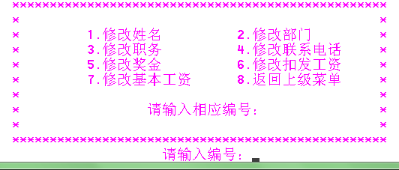

cin>>m;
cout<<"\n\n\n\n";
switch(m)
{
case 1:
{
cout<<"请输入修改后姓名：";
cin>>p->name;
break;
}
case 2:
{
cout<<"请输入修改后部门：";
cin>>p->department;
break;
}
case 3:
{
cout<<"请输入修改后职务：";
cin>>p->job;
break;
}
case 4:
{
cout<<"请输入修改后联系电话：";
cin>>p->relation;
break;
}
case 5:
{
cout<<"请输入修改后奖金：";
cin>>p->bonus;
break;
}
case 6:
{
cout<<"请输入修改后扣发工资：";
cin>>p->deductwage;
break;
}
case 7:
{
cout<<"请输入修改后基本工资：";
cin>>p->basicwage;
break;
}
case 8:
{
*nnn=0;
k=0;
break;
}
}

break;
}
if(p->next==0)//来防止死循环下去，就会停止工作。记得只能是写p->next而不是p。
{
error();
string x;
cout<<"输入数据错误。重新输入?(y/n)";
cin>>x;
if(x=="y")
{
cout<<"\n请输入需要修改人员的编号：";
cin>>n;
p=head;
}
else break;
}
}
if(k)
{
cout<<"修改成功！\n";
cout<<" **************************************************\n";
cout<<" * *\n";
cout<<" * 1.继续修改职工信息 *\n";
cout<<" * 2.返回上一目录 *\n";
cout<<" * 3.退出信息管理系统 *\n";
cout<<" * *\n";
cout<<" * 请输入相应编号： *\n";
cout<<" * *\n";
cout<<" **************************************************\n";
cout<<" 请输入编号：";
int x;
cin>>x;
switch(x)
{
case 1:*nnn=1;break;
case 2:*nnn=0;break;
case 3:*nnn=9;break;
default:*nnn=0;
}
}
break;
}

2．查询员工信息
case 2:
{
int m;
string n;
p=head;
if(head->next==0)
{
cout<<"还未存入员工数据。请先添加。\n";
*nnn=0;
break;
}
cout<<" **************************************************\n";
cout<<" * *\n";
cout<<" * 1.按编号查询 2.按姓名查询 *\n";
cout<<" * 3.按部门查询 4.按职务查询 *\n";
cout<<" * *\n";
cout<<" * 请输入相应编号： *\n";
cout<<" * *\n";
cout<<" **************************************************\n";
cout<<" 请输入编号：";
cin>>m;
cout<<"\n\n\n\n";
switch(m)
{
case(1):
{
cout<<"\n请输入查询的编号：";
cin>>n;
while(1)
{
p=p->next;
if(p->num==n)
{
p->DISPLAY();
break; //这里的break只能打断while语句，没有打断case语句。所以后面得加上break。
}
if(p->next==0)//来防止死循环下去，就会停止工作。记得只能是写p->next而不是p。
{
error();
string x;
cout<<"输入数据错误。重新输入?(y/n)";
cin>>x;
if(x=="y")
{
cout<<"\n请输入查询的编号：";
cin>>n;
p=head;
}
else break;
}
}
break;
}
case(2):
{
int k=0;
cout<<"\n请输入查询的姓名：";
cin>>n;
while(1)
{
p=p->next;
if(p->name==n)
{
p->DISPLAY();
// break; //这里的break只能打断while语句，没有打断case语句。所以后面得加上break。
//取消break的原因是如果有重名的，就只能显示编号在前面的人，只有取消了break才能都显示出来。
k=1;
}
if(p->next==0&&k)
break;
if(p->next==0&&!k)//来防止死循环下去，就会停止工作。记得只能是写p->next而不是p。
{
error();
string x;
cout<<"输入数据错误。重新输入?(y/n)";
cin>>x;
if(x=="y")
{
cout<<"\n请输入查询的姓名：";
cin>>n;
p=head;
}
else break;
}
}
break;
}
case(3):
{
cout<<"\n请输入查询的部门：";
cin>>n;
while(1)
{
p=p->next;
if(p->department==n)
{
p->DISPLAY();
break; //这里的break只能打断while语句，没有打断case语句。所以后面得加上break。
}
if(p->next==0)//来防止死循环下去，就会停止工作。记得只能是写p->next而不是p。
{
error();
string x;
cout<<"输入数据错误。重新输入?(y/n)";
cin>>x;
if(x=="y")
{
cout<<"\n请输入查询的部门：";
cin>>n;
p=head;
}
else break; }
}
break;
}
case(4):
{
cout<<"\n请输入查询的职务：";
cin>>n;
while(1)
{
p=p->next;
if(p->job==n)
{
p->DISPLAY();
break; //这里的break只能打断while语句，没有打断case语句。所以后面得加上break。
}
if(p->next==0)//来防止死循环下去，就会停止工作。记得只能是写p->next而不是p。
{
error();
string x;
cout<<"输入数据错误。重新输入?(y/n)";
cin>>x;
if(x=="y")
{
cout<<"\n请输入查询的职务：";
cin>>n;
p=head;
}
else break;
}
}
break;
}
}
cout<<" **************************************************\n";
cout<<" * *\n";
cout<<" * 1.继续查询职工信息 *\n";
cout<<" * 2.返回上一目录 *\n";
cout<<" * 3.退出信息管理系统 *\n";
cout<<" * *\n";
cout<<" * 请输入相应编号： *\n";
cout<<" * *\n";
cout<<" **************************************************\n";
cout<<" 请输入编号：";
int x;
cin>>x;
switch(x)
{
case 1:*nnn=2;break;
case 2:*nnn=0;break;
case 3:*nnn=9;break;
default:*nnn=0;
}
break;
}

3．删除职工信息
case 3:
{
int d;
p=head;
if(head->next==0)
{
cout<<"还未存入员工数据。请先添加。\n";
*nnn=0;
break;
}
string n;

cout<<" **************************************************\n";
cout<<" * *\n";
cout<<" * 1.按编号删除 2.按姓名删除 *\n";
cout<<" * 3.按部门删除 4.按职务删除 *\n";
cout<<" * *\n";
cout<<" * 请输入相应编号： *\n";
cout<<" * *\n";
cout<<" **************************************************\n";
cout<<" 请输入编号：";
cin>>d;
cout<<"\n\n\n\n";
switch(d)
{
case 1:
{
cout<<"\n请输入需要删除人员的编号：";
cin>>n;
while(1)
{
r=p;
p=p->next;
if(p->num==n)
{
p->DISPLAY();
char m;
cout<<" **************************************************\n";
cout<<" * 是否确认删除？ *\n";
cout<<" * *\n";
cout<<" * Y.确认删除 N.取消删除 *\n";
cout<<" * *\n";
cout<<" * *\n";
cout<<" * 请输入相应字母： *\n";
cout<<" * *\n";
cout<<" **************************************************\n";
cout<<" 请输入字母：";
cin>>m;
cout<<"\n\n\n\n";
if(m=='y')
{
r->next=p->next;
// delete p; //////////////////////这里为什么不能运行呢？为什么会终止呢?
cout<<"删除成功!\n";
break;
}
else if(m=='n') {cout<<"已取消删除\n";break;}
else cout<<"输入错误已取消删除\n";
}
if(p->next==0)//来防止死循环下去，就会停止工作。记得只能是写p->next而不是p。
{
error();
string x;
cout<<"输入数据错误。重新输入?(y/n)";
cin>>x;
if(x=="y")
{
cout<<"\n请输入需要删除人员的编号：";
cin>>n;
p=head;
}
else break; }

}
break;
}
case 2:
{
int k=0;
cout<<"\n请输入需要删除人员的姓名：";
cin>>n;
while(1)
{
r=p;
p=p->next;
if(p->name==n)
{
k=1;
p->DISPLAY();
char m;
cout<<" **************************************************\n";
cout<<" * 是否确认删除？ *\n";
cout<<" * *\n";
cout<<" * Y.确认删除 N.取消删除 *\n";
cout<<" * *\n";
cout<<" * *\n";
cout<<" * 请输入相应字母： *\n";
cout<<" * *\n";
cout<<" **************************************************\n";
cout<<" 请输入字母：";
cin>>m;
cout<<"\n\n\n\n";
if(m=='y')
{
r->next=p->next;
// delete p; //////////////////////这里为什么不能运行呢？为什么会终止呢?
cout<<"删除成功!\n";
// break;//取消的目的同样是为了查全所有的姓名，防止重名情况出现时漏掉人员。
}
else if(m=='n') {cout<<"已取消删除\n";}//break;}
else cout<<"输入错误已取消删除\n";
}
if(p->next==0&&k)
break;
if(p->next==0&&!k)//来防止死循环下去，就会停止工作。记得只能是写p->next而不是p。
{
error();
string x;
cout<<"输入数据错误。重新输入?(y/n)";
cin>>x;
if(x=="y")
{
cout<<"\n请输入需要删除人员的姓名：";
cin>>n;
p=head;
}
else break; }
}
break;
}
case 3:
{
int k=1;
cout<<"\n请输入需要删除的部门：";
cin>>n;
while(1)
{
r=p;
p=p->next;
if(p->department==n)
{
if(k)
{
p->DISPLAY();
char m;
cout<<" **************************************************\n";
cout<<" * 是否确认删除？ *\n";
cout<<" * *\n";
cout<<" * Y.确认删除 N.取消删除 *\n";
cout<<" * *\n";
cout<<" * *\n";
cout<<" * 请输入相应字母： *\n";
cout<<" * *\n";
cout<<" **************************************************\n";
cout<<" 请输入字母：";
cin>>m;
cout<<"\n\n\n\n";
if(m=='y')
{
k=0;
}
else if(m=='n') {cout<<"已取消删除\n";break;}
else {cout<<"输入错误,已取消删除\n";break;}
}
r->next=p->next;
cout<<"删除一个。\n";
// p=p->next; /////////加上这句，就能继续删除同部门的人了。如果不加这句随着循环上去开头有个r=p.就会又把p连接回来了。这也解释了下面的delete p为什么出问题了。因为删除后，r=p就无法运行了。把这句再放delete后面就能用delete了。还是不行啊。
// delete p;////////////////这里为什么不能运行呢？为什么会终止呢?厄，第一次能用，之后就不能用了呢？
p=r; //////////记得这里应该为p=r因为再循环回去的时候需要r=p的。以后画一下链表的图就清楚啦。

}

////这里加入的k是个好想法。判断该执行谁。什么情况下该执行谁，
if((p->next==0)&&(1-k))///////////这个if语句不能放在上一个里面啊。
{
cout<<"删除成功!\n";
break;
}
if((p->next==0)&&k)//来防止死循环下去，就会停止工作。记得只能是写p->next而不是p。
{
error();
string x;
cout<<"输入数据错误。重新输入?(y/n)";
cin>>x;
if(x=="y")
{
cout<<"\n请输入需要删除的部门：";
cin>>n;
p=head;
}
else break;
}
}
break;
}
case 4:
{
int k=1;
cout<<"\n请输入需要删除的职务：";
cin>>n;
while(1)
{
r=p;
p=p->next;
if(p->job==n)
{
if(k)
{
p->DISPLAY();
char m;
cout<<" **************************************************\n";
cout<<" * 是否确认删除？ *\n";
cout<<" * *\n";
cout<<" * Y.确认删除 N.取消删除 *\n";
cout<<" * *\n";
cout<<" * *\n";
cout<<" * 请输入相应字母： *\n";
cout<<" * *\n";
cout<<" **************************************************\n";
cout<<" 请输入字母：";
cin>>m;
cout<<"\n\n\n\n";
if(m=='y')
{
k=0;
}
else if(m=='n') {cout<<"已取消删除\n";break;}
else {cout<<"输入错误,已取消删除\n";break;}
}
r->next=p->next;
cout<<"删除一个。\n";
// p=p->next; /////////加上这句，就能继续删除同部门的人了。如果不加这句随着循环上去开头有个r=p.就会又把p连接回来了。这也解释了下面的delete p为什么出问题了。因为删除后，r=p就无法运行了。把这句再放delete后面就能用delete了。还是不行啊。
// delete p;//////////////////////这里为什么不能运行呢？为什么会终止呢?厄，第一次能用，之后就不能用了呢？
p=r; /////////////////记得这里应该为p=r因为再循环回去的时候需要r=p的。以后画一下链表的图就清楚啦。

}

////这里加入的k是个好想法。判断该执行谁。什么情况下该执行谁，
if((p->next==0)&&(1-k))////////////////////////这个if语句不能放在上一个里面啊。
{
cout<<"删除成功!\n";
break;
}
if((p->next==0)&&k)//来防止死循环下去，就会停止工作。记得只能是写p->next而不是p。
{
error();
string x;
cout<<"输入数据错误。重新输入?(y/n)";
cin>>x;
if(x=="y")
{
cout<<"\n请输入需要删除的职务：";
cin>>n;
p=head;
}
else break;
}
}
break;
}
default:cout<<"输入编号错误！！！";
}
cout<<" **************************************************\n";
cout<<" * *\n";
cout<<" * 1.继续删除职工信息 *\n";
cout<<" * 2.返回上一目录 *\n";
cout<<" * 3.退出信息管理系统 *\n";
cout<<" * *\n";
cout<<" * 请输入相应编号： *\n";
cout<<" * *\n";
cout<<" **************************************************\n";
cout<<" 请输入编号：";
int x;
cin>>x;
switch(x)
{
case 1:*nnn=3;break;
case 2:*nnn=0;break;
case 3:*nnn=9;break;
default:*nnn=0;
}
break;
}

4．添加职工信息
case 4:
{
p=head;
while(p->next!=0)////////////用来把p指针指向链表的末尾。
{
p=p->next;
}
int n;
system("color 37");
system("cls");
cout<<" **************************************************\n";
cout<<" * *\n";
cout<<" * 请选择要添加员工的职务 *\n";
cout<<" * 1.销售人员 2.技术人员 *\n";
cout<<" * 3.经理 *\n";
cout<<" * 4.销售经理 5.技术总监 *\n";
cout<<" * *\n";
cout<<" * 请输入相应编号： *\n";
cout<<" * *\n";
cout<<" **************************************************\n";
cout<<" 请输入编号：";
cin>>n;
cout<<"\n\n\n\n";
switch(n)
{
case 1:///////////////////////////////后来教别人的时候的新的灵感，新的好想法。这样就可以不用goto语句了。
{
p=head;
r=new salesman;
r->SET();
while(p->next!=0)/////要想连接链表，必须用指向最后一个成员的指针来连接，不能用指向最后一个成员的next的指针连接。
{
p=p->next;
if(r->num==p->num)
{
error();
cout<<"员工编号重复，请重新输入\n";
r->SET();
p=head;
}
}
p->next=r;
r->next=0;
break;
}

case 2:
{
to2: r=new technician;
r->SET();
p1=head;
while(1)
{
p1=p1->next;
if(p1==0)break;
// cout<<r->num;
// cout<<p1->num;
if(r->num==p1->num)
{
error();
cout<<"员工编号重复，请重新输入\n";
goto to2;
break;
}
// if(p1->next==0)break;
}
p->next=r;
r->next=0;
p=r;
break;
}
case 3:
{
to3: r=new manager;
r->SET();
p1=head;
while(1)
{
p1=p1->next;
if(p1==0)break;
// cout<<r->num;
// cout<<p1->num;
if(r->num==p1->num)
{
error();
cout<<"员工编号重复，请重新输入\n";
goto to3;
break;
}
// if(p1->next==0)break;
}
p->next=r;
r->next=0;
p=r;
break;
}
case 4:
{
to4: r=new salesmanager;
r->SET();
p1=head;
while(1)
{
p1=p1->next;
if(p1==0)break;
// cout<<r->num;
// cout<<p1->num;
if(r->num==p1->num)
{
error();
cout<<"员工编号重复，请重新输入\n";
goto to4;
break;
}
// if(p1->next==0)break;
}
p->next=r;
r->next=0;
p=r;
break;
}
case 5:
{
to5: r=new techmanager;
r->SET();
p1=head;
while(1)
{
p1=p1->next;
if(p1==0)break;
// cout<<r->num;
// cout<<p1->num;
if(r->num==p1->num)
{
error();
cout<<"员工编号重复，请重新输入\n";
goto to5;
break;
}
// if(p1->next==0)break;
}
p->next=r;
r->next=0;
p=r;
break;
}
}
cout<<" **************************************************\n";
cout<<" * *\n";
cout<<" * 1.继续添加职工信息 *\n";
cout<<" * 2.返回上一目录 *\n";
cout<<" * 3.退出信息管理系统 *\n";
cout<<" * *\n";
cout<<" * 请输入相应编号： *\n";
cout<<" * *\n";
cout<<" **************************************************\n";
cout<<" 请输入编号：";
int x;
cin>>x;
switch(x)
{
case 1:*nnn=4;break;
case 2:*nnn=0;break;
case 3:*nnn=9;break;
default:*nnn=0;
}
break;
}

5．显示所有职工信息
case 5:
{
p=head;
if(head->next==0)
{
cout<<"还未存入员工数据。请先添加。\n";
*nnn=0;
break;
}
while(1)
{
p=p->next;
p->DISPLAY();
if(p->next==0)
break;
}
cout<<" **************************************************\n";
cout<<" * *\n";
cout<<" * 1.返回上一目录 *\n";
cout<<" * 2.退出信息管理系统 *\n";
cout<<" * *\n";
cout<<" * 请输入相应编号： *\n";
cout<<" * *\n";
cout<<" **************************************************\n";
cout<<" 请输入编号：";
int x;
cin>>x;
switch(x)
{
case 1:*nnn=0;break;
case 2:*nnn=9;break;
default:cout<<"输入错误编号已自动返回上一目录。\n";*nnn=0;
}
break;
}

6．计算员工工资
case 6:
{
p=head;
if(head->next==0)
{
cout<<"还未存入员工数据。请先添加。\n";
*nnn=0;
break;
}
string n;
int k=1;
cout<<"\n请输入需要计算工资人员的编号：";
cin>>n;
while(1)
{
p=p->next;
if(p->num==n)
{
p->WAGE();
break;
}
if(p->next==0)//来防止死循环下去，就会停止工作。记得只能是写p->next而不是p。
{
error();
string x;
cout<<"输入数据错误。重新输入?(y/n)";
cin>>x;
if(x=="y")
{
cout<<"\n请输入需要计算工资人员的编号：";
cin>>n;
p=head;
}
else break;
}
}
if(k)
{
cout<<" **************************************************\n";
cout<<" * *\n";
cout<<" * 1.继续计算职工工资 *\n";
cout<<" * 2.返回上一目录 *\n";
cout<<" * 3.退出信息管理系统 *\n";
cout<<" * *\n";
cout<<" * 请输入相应编号： *\n";
cout<<" * *\n";
cout<<" **************************************************\n";
cout<<" 请输入编号：";
int x;
cin>>x;
switch(x)
{
case 1:*nnn=6;break;
case 2:*nnn=0;break;
case 3:*nnn=9;break;
default:*nnn=0;
}
}
break;

}

7．读入职工信息
case 7:
{
int l;
ifstream infile("fffffff.txt",ios::in);
if(!infile)
{
cout<<"打开文件错误。";
exit(1);
}
r=head;//=new staff;
while(1)
{
infile>>l;
if(l==0)break;
//空格和回车都会间隔开，然后读入下一条信息。
switch(l)
{
case 0:break;
case 1:
{
p=new salesman;
infile>>p->num>>p->name>>p->sex>>p->age>>p->department>>p->date.year>>p->date.month>>p->date.day>>p->job>>p->relation>>p->bonus>>p->deductwage>>p->basicwage>>p->saleroom;break;
break;
}
case 2:
{
p=new technician;
infile>>p->num>>p->name>>p->sex>>p->age>>p->department>>p->date.year>>p->date.month>>p->date.day>>p->job>>p->relation>>p->bonus>>p->deductwage>>p->basicwage>>p->hours;break;
break;
}
case 3:
{
p=new manager;
infile>>p->num>>p->name>>p->sex>>p->age>>p->department>>p->date.year>>p->date.month>>p->date.day>>p->job>>p->relation>>p->bonus>>p->deductwage>>p->basicwage>>p->grade>>p->subsidy;break;
break;
}
case 4:
{
p=new salesmanager;
infile>>p->num>>p->name>>p->sex>>p->age>>p->department>>p->date.year>>p->date.month>>p->date.day>>p->job>>p->relation>>p->bonus>>p->deductwage>>p->basicwage>>p->grade>>p->subsidy>>p->saleroom;break;
break;
}
case 5:
{
p=new techmanager;
infile>>p->num>>p->name>>p->sex>>p->age>>p->department>>p->date.year>>p->date.month>>p->date.day>>p->job>>p->relation>>p->bonus>>p->deductwage>>p->basicwage>>p->grade>>p->subsidy>>p->hours;break;
break;
}
}
p->l=l;
p->next=0;
r->next=p;
r=p;
}
cout<<"文件读入中：\n";
for(int i=0;i<30;i++)
{
cout<<"█";
_sleep(100);
}
system("cls");
system("color fd");
cout<<" ╭︿︿︿╮"<<endl;
cout<<" {/ . . /}"<<endl;
cout<<" ( (oo) ) "<<endl;
cout<<" ︶︶︶ "<<endl;
cout<<" 文件读入成功！ "<<endl;
*nnn=0;
break;
}
首先读入标记成员，用来决定新建什么类的对象。*nnn的返回值为0是用来继续循环主界面。

8．保存员工信息
case 8:
{
p=head;
ofstream outfile("fffffff.txt",ios::out);
if(!outfile)
{
cout<<"打开文件错误。";
exit(1);
}
while(1)
{
p=p->next;
outfile<<p->l<<" "<<p->num<<"\n"<<p->name<<"\n"<<p->sex<<"\n"<<p->age<<"\n"<<p->department<<"\n"<<p->date.year<<"\n"<<p->date.month<<"\n"<<p->date.day<<"\n"<<p->job<<"\n"<<p->relation<<"\n"<<p->bonus<<"\n"<<p->deductwage<<"\n"<<p->basicwage<<endl;
switch(p->l)
{
case 1:outfile<<p->saleroom<<"\n"<<endl;break;
case 2:outfile<<p->hours<<"\n"<<endl;break;
case 3:outfile<<p->grade<<"\n"<<p->subsidy<<"\n"<<endl;break;
case 4:outfile<<p->grade<<"\n"<<p->subsidy<<"\n"<<p->saleroom<<"\n"<<endl;break;
case 5:outfile<<p->grade<<"\n"<<p->subsidy<<"\n"<<p->hours<<"\n"<<endl;break;
}
if(p->next==0){outfile<<0;break;}
}
cout<<" ╭︿︿︿╮"<<endl;
cout<<" {/ ︿︿ /}"<<endl;
cout<<" ( (oo) ) "<<endl;
cout<<" ︶︶︶ "<<endl;
cout<<" 文件保存成功！ "<<endl;
outfile.close();
*nnn=0;
break;
}
}
首先输出基本成员，然后根据标记不同输出不同的成员。记得也要输出标记成员。

9．退出系统
从主函数中退出，只要使*nnn的返回值为9，即可退出程序。

4．3 主函数实现
void main()
{
int nnn;
control c;
while(1)
{
cout<<"\n\n\n\n"; cout<<" ._______________________________________________."<<endl;
cout<<" | _____________________________________________ |"<<endl;
cout<<" | I I |"<<endl;
cout<<" | I 欢迎使用本职工信息管理系统 I |"<<endl;
cout<<" | I 1.修改职工信息 2.查询职工信息 I |"<<endl;
cout<<" | I 3.删除职工信息 4.添加职工信息 I |"<<endl;
cout<<" | I 5.显示所有职工信息 6.计算员工工资 I |"<<endl;
cout<<" | I 7.读入职工信息 8.保存员工信息 I |"<<endl;
cout<<" | I 9.退出系统 I |"<<endl;
cout<<" | I I |"<<endl;
cout<<" | I 请输入相应编号： I |"<<endl;
cout<<" | I___________________________________________I |"<<endl;
cout<<" !_______________________________________________!"<<endl;
cout<<" ._[_______________]_. "<<endl;
cout<<" .___|___________________|___. "<<endl;
cout<<" |::: ____ :::| "<<endl;
cout<<" | ~~~~ [CD-ROM] | "<<endl;
cout<<" | ⊙ o | "<<endl;
cout<<" !___________________________! "<<endl;
cout<<" 请输入编号：";
cin>>nnn;
cout<<"\n\n\n\n";
if(nnn>9)error();
while(nnn<9&&nnn>0)
c.choose(&nnn);
if(nnn==9)
{
system("color 111");//背景颜色变了。。。。。。。。。

cout<<" ﹦ ﹦ "<<endl;
cout<<" 〞〝 〞〝 "<<endl;
cout<<" | | / / "<<endl;
cout<<" | | / / "<<endl;
cout<<" | | / / "<<endl;
cout<<" | |/ ;-._ "<<endl;
cout<<" } ` _/ / ; "<<endl;
cout<<" | /` ) / / "<<endl;
cout<<" | / /_/\_/ | \n";
cout<<" |/ / | "<<endl;
cout<<" ( ' \ ' | "<<endl;
cout<<" ( `. / "<<endl;
cout<<" | 小猪 | "<<endl;
cout<<" |工作室| "<<endl;
cout<<" | 小虎 | "<<endl;
cout<<" 感谢您使用本管理系统！ "<<endl;
break;
}
// cout<<"刚运行完下面的choose后nnn的值为："<<nnn;
}
}
用一个循环
while(nnn<9&&nnn>0)
c.choose(&nnn);
来重复调用子菜单。再根据里面的返回值决定调用什么函数。或者返回9直接退出。

第五章 系统测试

5．1 模块测试
主菜单
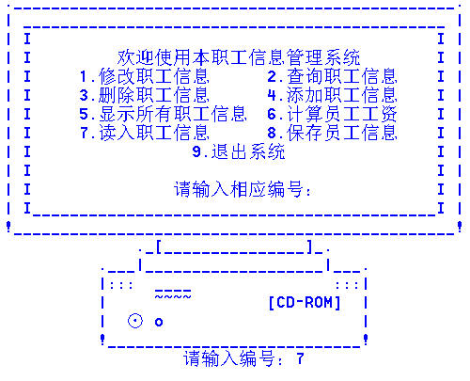

先读入文件
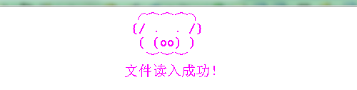

再添加一个编号重复的成员
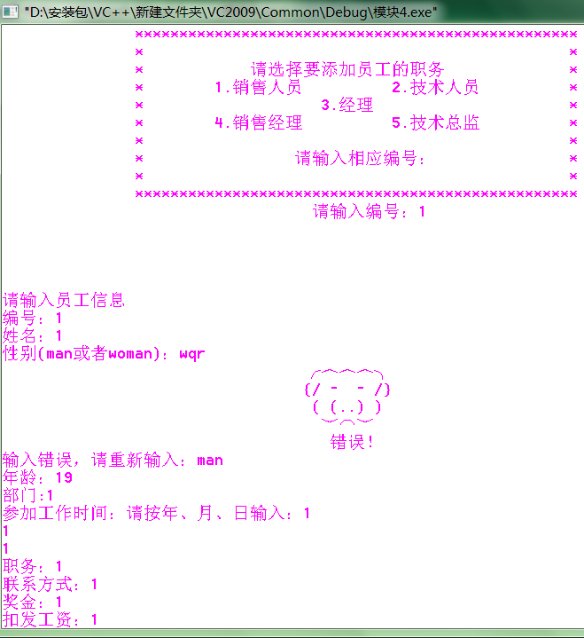

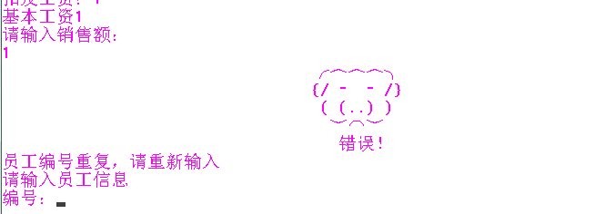

在添加一个姓名相同的员工
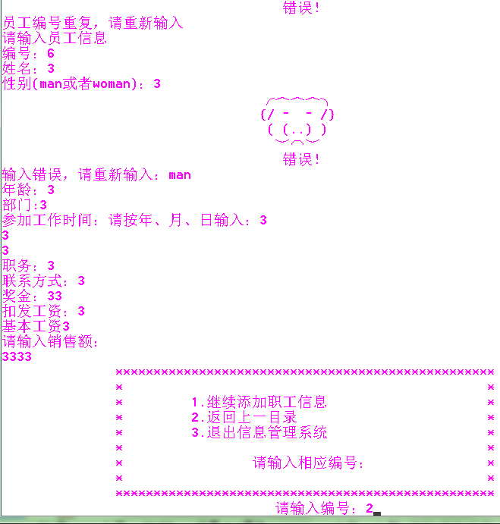

查询那个重名的
显示信息
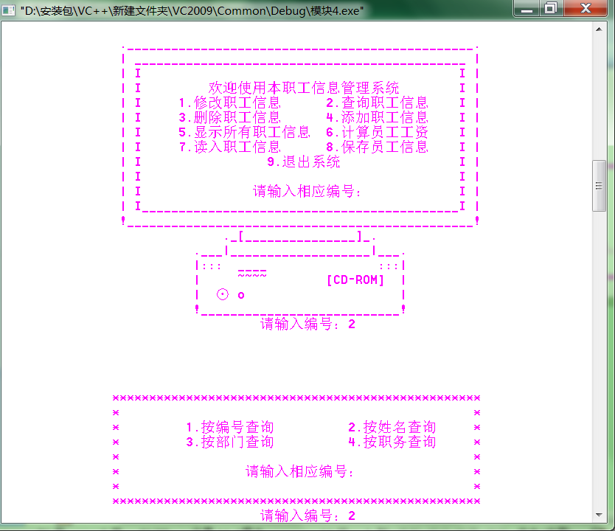

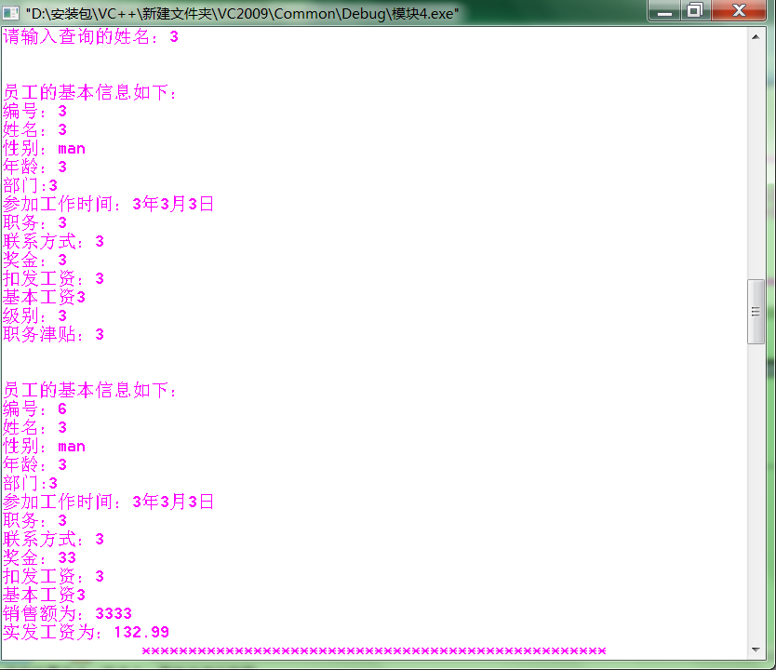

查询一个没有的人员
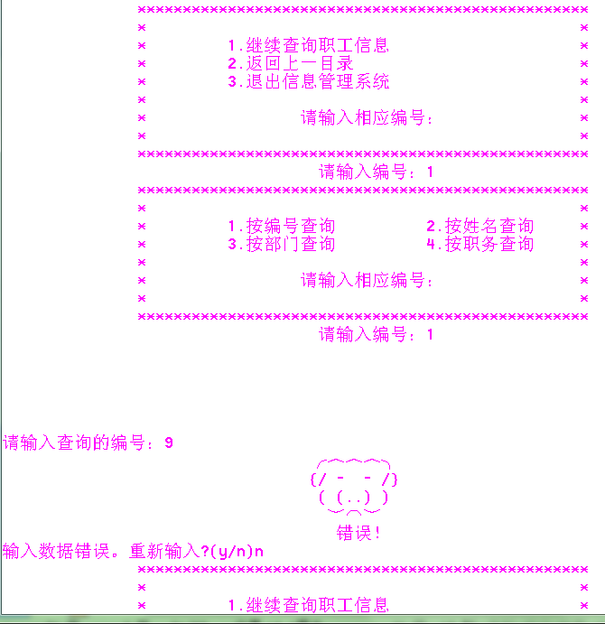

删除一个员工，如果有重名，询问删除哪个。
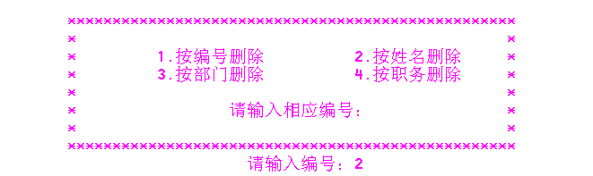

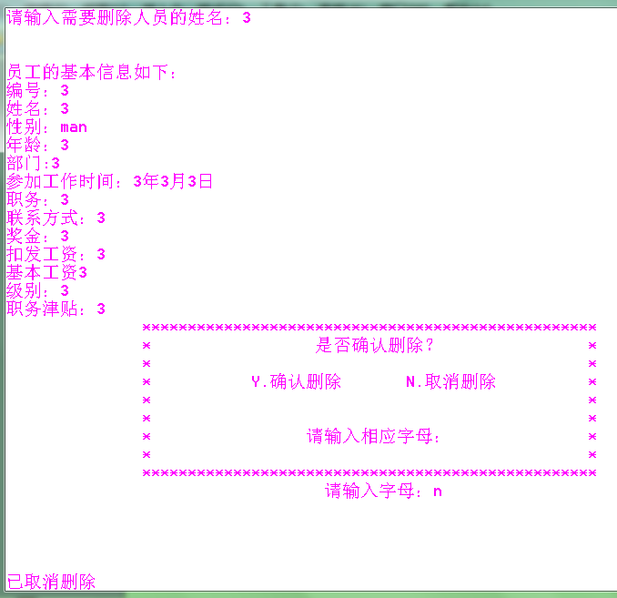

询问另一个
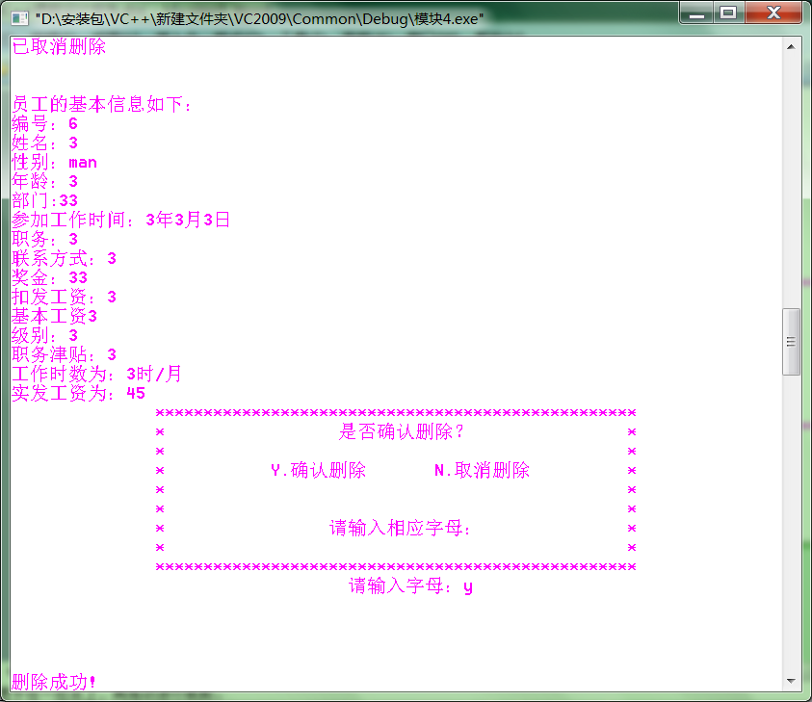
如果按部门删除，会将整个部门的员工都删除。
最后退出系统

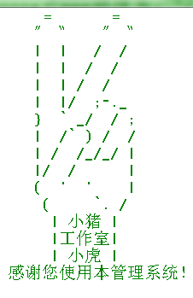

5．2 课程设计过程中遇到的问题
在写经理类的SET函数时调用了本类的运算符重载函数，开始是写在运算符重载后面了，就出问题了，后来想到可能是顺序问题，就把SET函数放在了经理类的运算符重载函数的后面。这样就可以了。最后总结得到：本类中调用本类的某个函数，必须在这个被调用的函数完全写完后在调用这个函数所以把左边这个函数用了类外定义，并且写在运算符重载的后面。
在写管理类的时候开始把头指针的初始化写到了choose函数中，运行时发现丢失数据，找不到链表，是因为每一次调用choose函数时都会初始化一次头指针，导致头指针变了位置，所以就找不到head指针，最后把head指针的初始化放在管理类的构造函数中就解决了这个问题，因为整个程序中，就调用了一次管理类的构造函数，这样就能固定住head指针。
在写添加员工的时候，发现每次添加新的员工时都会替代了原来的成员，解决方法是直接在添加前面加几条语句时指针指向链表的末尾，就好。
添加防止输入重复编号的时候使用了goto语句解决。但是感觉goto语句会破坏程序的整体结构性，开始没有想到其它解决方法，后来在教其他同学编程时突然来了一个好的想法：
p=head;
r=new salesman;
r->SET();
while(p->next!=0)
{
p=p->next;
if(r->num==p->num)
{
error();
cout<<"员工编号重复，请重新输入\n";
r->SET();
p=head;
}
}
p->next=r;
r->next=0;
这个好在那个循环有一举两得的效果既判断了编号是否重复，又将指针指到了链表的末尾。
在删除整个部门的时候加入一个int类型的k是个好想法。判断该执行谁。什么情况下该执行谁。
if((p->next==0)&&(1-k))
{
cout<<"删除成功!\n";
break;
}
if((p->next==0)&&k)//来防止死循环下去。
{
error();
string x;
cout<<"输入数据错误。
}
这里用k来区别两个相同条件的if语句，在前面标记好k的值。
在读入文件时一条链表不知道应该建立什么类型的对象，不过直接在保存的时候加上一个标记就解决这个问题了。在基类中加上一个用来标记的成员就好。
在写主函数时，想到如何在子菜单中重复调用子菜单，或者返回主菜单，或者直接结束程序，最后想到只要在运行子菜单后传出一个信息就好。用带参数的类就能传递信息了。想到如果将信息传回来，就需要参数是一个指针，这样就能将参数传出来，所以在主菜单就写一个小的循环函数就好：
while(nnn<9&&nnn>0)
c.choose(&nnn);
如果想直接逃到哪个子菜单直接返回*nnn相应值就可以直接蹦到任意一个子菜单，或者返回*nnn=9直接退出系统。

总 结。
这次课设让我感觉到了自己除了课堂上的知识以外，课外知识知道的太少了。同学中有用刷屏的，自己根本就不知道，还有的人整了变色的页面，用的是dos命令，唉，自己知道的太少。感觉似乎挺神奇了。因为陌生。后来在写报告时看到一个网上的关于高校人员管理的代码，发现里面有刷屏，还有变换颜色，仔细找代码，发现只是一条语句就可以实现这个特效，调用了系统函数，唉???懂得了一些事情在不知道它怎么回事的时候都是很神奇陌生的。感觉好像很难似得，如果懂得了，就没有当初那种感觉了。
自己以后应该在学好课堂知识的同时，还应该自己自学一些关于本专业的知识，这样以后才能在需要用的时候能用得上。
还有就是在验收的时候才发现自己的系统有些情况并没有考虑完善。一个人总用想不到的情况，所以以后在写程序的时候应该先让多点同学检验几下，多想一些细节的情况。防止漏调一些功能，没有任何情况下是完美的，不要觉得自己已经写完美了。什么程序总有不完美的地方。
自己这个程序的缺点在于一些细节没有考虑清楚，在子菜单的一些小地方没有完善好。
感觉稍微好的地方是那个防止输入重复编号的那个小循环，有一举两得的效果。还有就是感觉自己链表用的还算可以，通过这次模块熟悉了如何使用链表。
致 谢
感谢这次的模块训练，使自己懂得好多知识，对指针的使用以及链表的使用更加熟练。还有感谢模块验收，让自己知道自己原来还有那么多的情况没有想到。还有一些缺憾，懂得了应该多想想会出现什么情况，多运行几次程序，感谢老师教会我使用C++语言，同时也感谢C++面向对象程序设计这本书，上面讲的知识很详细，让我慢慢的进入了编写程序的大门。同时还感谢在一起竞争的同学，因为有了竞争，才有了动力，不想自己的程序不如别人的，所以促使自己不断完善自己的程序，这样才能不断提高自己的能力。还有同多了解同学各自程序的特点，扩展了自己的知识面，让自己认识到了自己现在还是井底之蛙，得想办法看到外面的世界，需要努力的跳高。跳出自己这口封闭自己视线的小井。用知识垫高自己位置，慢慢的跳出井，看到外面的世界。然后才能学习到新的知识，更加充实自己。

参考文献
[1]Leen Ammeraal.C++程序设计教程.北京：中国铁道出版社，2003
[2]杜四春，银红霞. C++程序设计教程.北京：中国水利水电出版社，2003
[3]宋振会.C++预言编程使用教材.北京：科学出版社，2003
[4]邓振杰，斯庆巴拉. C++程序设计.北京：人民邮电出版社，2008
[5]谭浩强，C++面向对象程序设计.北京：清华大学出版社，2006
[6]谭浩强，C语言程序设计.北京：清华大学出版社，2007

指导教师评语及设计成绩 | 评 语
指导教师评语及设计成绩 | 课程设计成绩：  指导教师：  日期： 年 月 日

